Муниципальное казённое общеобразовательное учреждение
«Палецкая средняя общеобразовательная школа»
Баганского района Новосибирской области

Мероприятие
по духовно- нравственному воспитанию
Творческий отчёт
«Формирование социальной успешности обучающихся с ОВЗ через традиции семьи и школы»
в рамках регионального проекта «Обучение и социализация детей с ОВЗ в инклюзивном образовательном пространстве Новосибирской области»

«Семья. Семейные праздники и традиции»

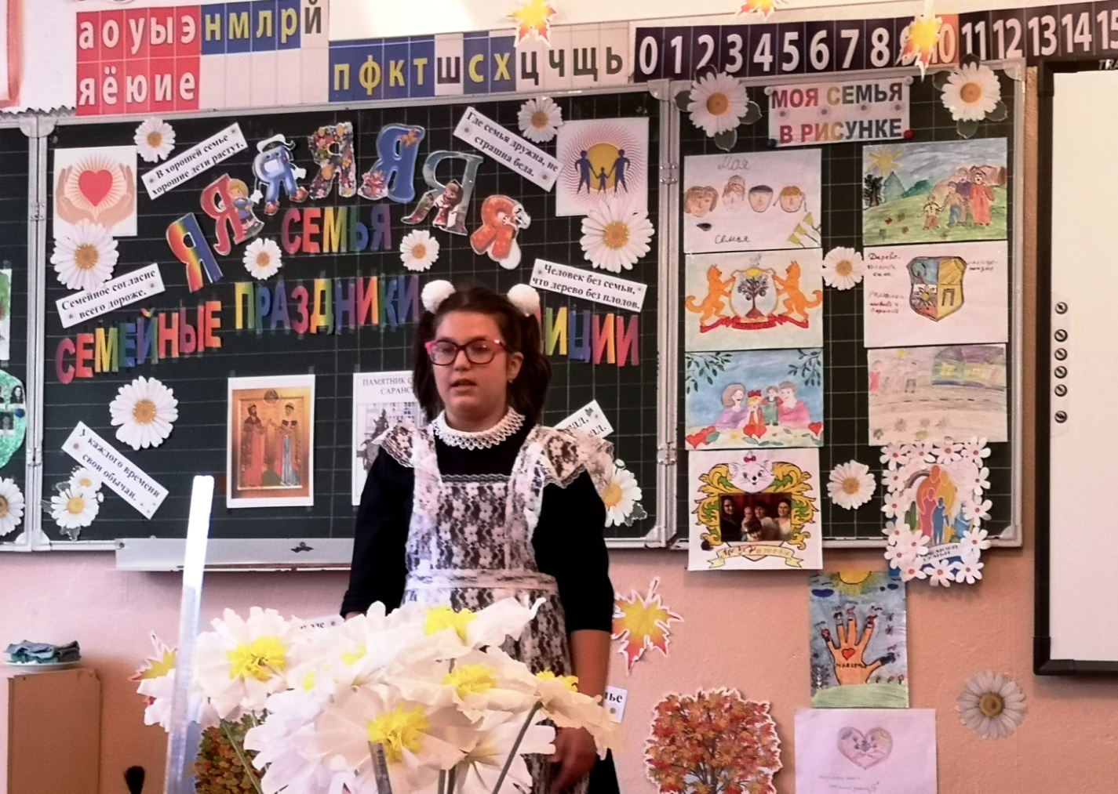

Подготовила и провела: Плетнева Надежда Николаевна
учитель начальных классов высшей квалификационной категории.

Цели:
- Воспитание чувств любви и гордости за свою семью, уважения к родителям;
- Развитие интереса к истории своей семьи, семейным традициям и представления о ценности семейных традиций и праздников;
- Формирование положительного отношения, уважения к семьям одноклассников.
Задачи:
- Изучить семьи классного коллектива;
- Раскрыть роль семьи в жизни каждого человека;
- Привлечь родителей в образовательный процесс для совместной работы по теме мероприятия;
- Развивать у детей познавательную активность, активизировать и обогащать словарный запас, умение делиться своими знаниями.

При подготовке к занятию была проведена следующая работа:
- составление обучающимися генеалогических деревьев;
- написание сочинений на тему «Моя семья»;
- выставка рисунков «Моя семья»

Педагогические технологии: игровые, элементы личностно-ориентированной технологии, информационно - коммуникационные технологии, технология обучения в сотрудничестве, технология коллективных творческих дел.

Оборудование: клей, ножницы, цветная бумага, карточки-задания, словарь С.И.Ожегова, презентация, ноутбук, интерактивная доска.

Ход внеклассного мероприятия
1. Организационный момент.
- Добрый день, дорогие ребята, уважаемые гости. Я рада приветствовать вас на нашем занятии. Я вижу ваши заинтересованные взгляды и мне очень приятно.
Улыбнёмся солнышку,
Дадим друг другу руку –
Поднимем настроение
Себе и другу.
(На доске хаотично прикреплены буквы «я» (7 шт.)
Слайд 1.
-Посмотрите на доску. Попробуйте определить тему нашего мероприятия. О чём мы сегодня будем говорить? (Ответы детей «Семья»)
Слайд 2.
Итак, тема нашего мероприятия «Семья. Семейные праздники и традиции». (открываю на доске)
Слайд 3.
-А что такое семья? (Ответы детей)
Чтение стихотворения обучающимся.
Семья – словечко странное,
Хотя не иностранное.
-Как слово получилось,
Не ясно нам совсем.
Ну, «Я» - мы понимаем,
А почему их семь?
Не надо думать и гадать.
А надо просто сосчитать:
Два дедушки,
Две бабушки,
Плюс папа, мама, я.
Сложили? Получается семь человек,
Семь «Я»!
-А если есть собака?
Выходит восемь «Я»?
-Нет, если есть собака,
Выходит Во! – семья!
- Сегодня наш разговор пойдет о семье и о взаимоотношениях в ней, о семейных традициях и праздниках. Думаю, что вам сегодня есть чем поделиться друг с другом.
Вы написали в сочинениях о своих семьях. Семьи все разные. Чем они отличаются? (Ответы детей)
Конечно, своими обычаями, традициями.
Слайд 4.
А что означает слово «Традиция»?
Традиция - это обычаи, которые передаются из поколения в поколение.
- Человек рождается на свет, растёт, задумывается: Кто я? Откуда я? Откуда мои корни?
Скажите, нужно ли современному человеку знать прошлое его семьи? Почему? (Ответы детей)
Конечно, вы правы. Без прошлого нет ни настоящего, ни будущего.
Слайд 5.
Ещё А.С. Пушкин говорил: «Уважение к прошлому – вот черта, отличающая образованность от дикости».
Слайд 6.
Издавна одной из традиций на Руси была традиция узнавать о своих предках, составлять свою родословную, генеалогическое дерево.
- Ребята, «генеалогия» в переводе с греческого оно означает «родословная». Значит, это наука, которая занимается поиском предков людей.
Человек всегда чтил своих предков. Издавна люди выписывали свою родословную на специальных свитках, которые передавали следующим поколениям.
Мы составили свои родословные.
(Муратова Лариса рассказывает о своей семье).
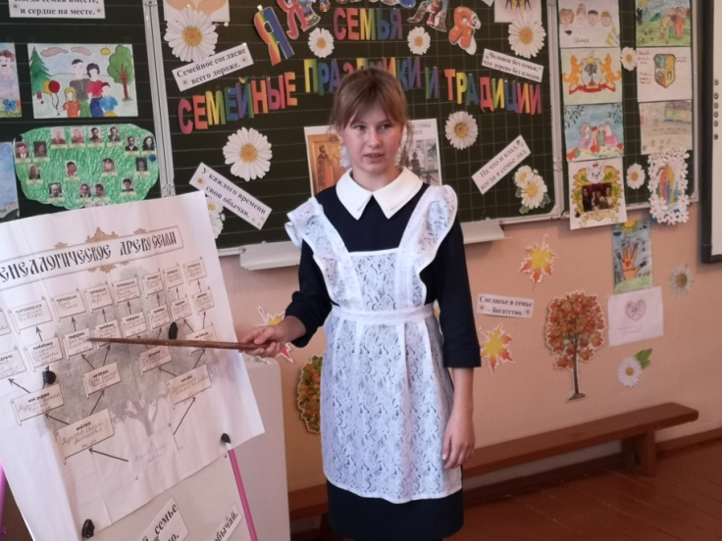
Слайд 7.
Существует традиция называть детей в честь кого-то из членов семьи.
Человек рождается, получает имя. Оно даётся или по святцам - церковный календарь в честь святого, чей праздник отмечается в этот день, когда родился ребёнок, или родители дают такое имя, какое им нравится, или модное в данный период, либо же в честь родственников.
На Руси день рождения почти не считался днем праздничным, зато день ангела, или именины, праздновался ежегодно.
Поднимите руку те, кого назвали в честь родственников.
Слайд 8.
Существует ещё одна традиция: собирать и хранить семейные фотографии.
Появилась она в 1839 году, когда французский художник и конструктор Луи Жак Дагер изобрёл фотографию. Эта традиция составлять и хранить семейные альбомы прочно вошла в нашу жизнь. В каждой семье есть фотографии, которые надолго оставляют память о дорогих людях, о событиях в семейной жизни.
Традиция эта очень важная. Недаром во время войны или в других ситуациях, когда люди были вынуждены покидать свои дома, они брали с собой только самые ценные вещи и фотографии дорогих людей.
Слайд 9. Физминутка.
Игра «Аплодисменты».
Встаньте, те:
- кто похож на маму?
Аплодисменты!
- кто похож на папу?
Аплодисменты!
- кто скучает по родителям, уезжая из дома?
Аплодисменты!
- в чьей семье занимаются спортом?
Аплодисменты!
- у кого нет секретов от родителей?
Аплодисменты!
- к кому приходят друзья в гости?
Аплодисменты!
-кто помогает родителям по дому?
Аплодисменты!
- кто любит свою семью, дорожит ей!
Аплодисменты!

Слайд 10.
Существует ещё одна традиция - хранить семейные реликвии.
У многих дома хранятся старинные вещи. Это ордена и медали, которыми награждались ваши прабабушки и прадедушки в годы ВОВ. Это предметы быта, украшения, часы, швейная машинка, изделия, вышитые руками бабушки, прабабушки и т.д. Человека уже нет, но мы храним и бережём вещи, принадлежащие ему. Это тоже наши традиции. Уважение к старшему поколению. Они передаются из поколения в поколение.
-Какие семейные реликвии есть в ваших семьях? (Ответы детей.)
Слайд 11.
Заботиться о престарелых родителях - одна из замечательных традиций в наших семьях.
Притча «Корзину-то возьми»
Состарился отец, ослабел. Жизнь в нем еле теплится. Надоело сыну ухаживать за престарелым отцом, и решил он от него избавиться.
Усадил он отца в корзину и отнес высоко в горы. Отпустил корзину на землю и только собрался уходить, как отец окликнул его:
- Сынок, я не в обиде, что ты принес меня сюда, но корзину-то возьми!
- На что она мне?
- Твоему сыну пригодится, когда он захочет принести тебя сюда…
Анализ притчи:
-О чем эта притча?
-О чем забыл сын? (Обязанность «чтить отца и мать» не кончается, когда отец и мать стареют)
-О каком важном законе нравственности напоминает притча?
-В чем заключается ответственность родителей и детей друг к другу?
-Чему учит притча?
Слайд 12.
Еще одна из распространённых русских традиций – традиция застолья.
За общим столом собирались родные, гости, они пели песни, а хозяева угощали их каким-либо кушаньем.
-Назовите по одному традиционному в вашей семье блюду. (Ответы детей)
Гостеприимство-это тоже традиция. Существует старинный обычай встречать дорогих гостей караваем.
Слайд 13.
К семейным традициям относится и традиция отмечать семейные праздники.
-Для чего нужны семейные праздники? (Для того, чтобы собраться вместе за праздничным столом, принарядиться - не для гостей, а для себя, собственных детей, послушать любимую музыку, порадовать близких подарками. Сам по себе праздник не получится. К нему нужно готовиться. А взамен мы получаем радость - чувство любви: мы нужны друг другу и так будет всегда.
- Какие праздники принято отмечать в вашей семье? (Ответы детей)
Слайд 14.
- А кто - то из вас знает, что это за даты?
- Почему именно ромашка украшает доску?
В России много праздников, и среди них есть те, которые посвящены семье.
15 мая, начиная с 1993 года, отмечается Международный день семьи. Провозглашён он Генеральной Ассамблеей ООН.
8 июля – День семьи, любви и верности.
Это религиозный праздник в честь святых Петра и Февронии. История праздника.
В России праздновался до 1917 года, а с 2008 года возрождаются традиции и вновь стали отмечать этот праздник. День любви, семьи и верности появился благодаря князю Муромскому Петру и жене его Февронии.
Петр и Феврония стали образцом супружеской любви и верности. Согласно преданию, они жили долго и счастливо, и умерли в один день – 25 июня (8 июля по новому стилю) 1228 года. Их мощи хранятся в Свято-Троицком храме в Муроме.
Слайд 15.
Символом праздника является ромашка.
Ромашка - символ семьи, любви, верности, милой простоты и нежности. Белый цвет – как символ чистоты, желтое солнышко домашнего тепла, объединяющее лепестки в крепкую семью. С ромашкой ассоциируются такие понятия, как чистота и нежность, юность и любовь.
Слайд 16. В народе о семье немало сложено пословиц.
Работа с пословицами в группе. (Соедини части пословиц. Объясни их значение.)
- На что и клад, коли в семье лад
- Вся семья вместе, так и душа на месте.
- Дом согревает не печь, а любовь и согласие.
- Семье, где помогают друг другу, беды не страшны.

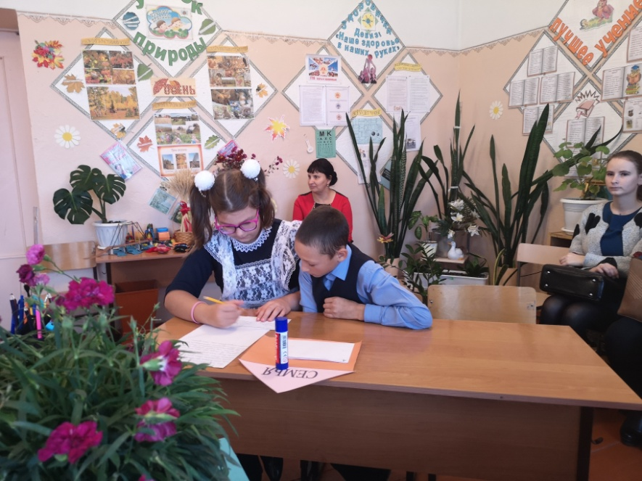

Слайд 17.
-Ребята, вы дома писали сочинения о своей семье, и сейчас мы послушаем несколько из них.
Чтение учениками сочинений на тему «Моя семья» и представляют свои символы.
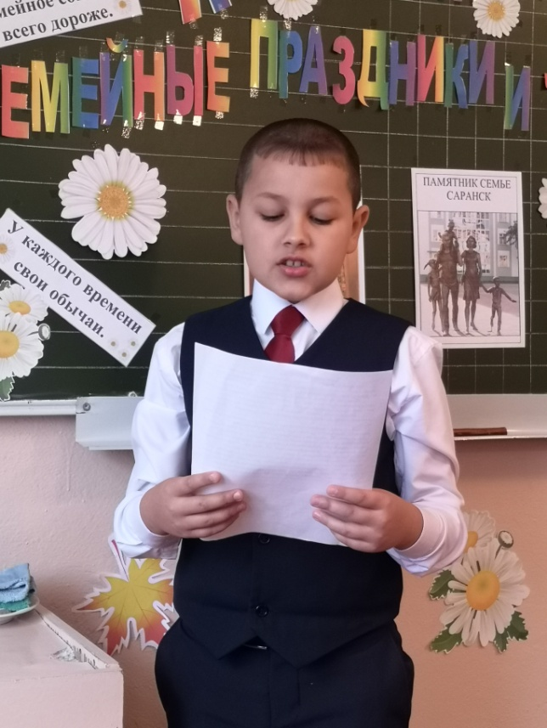
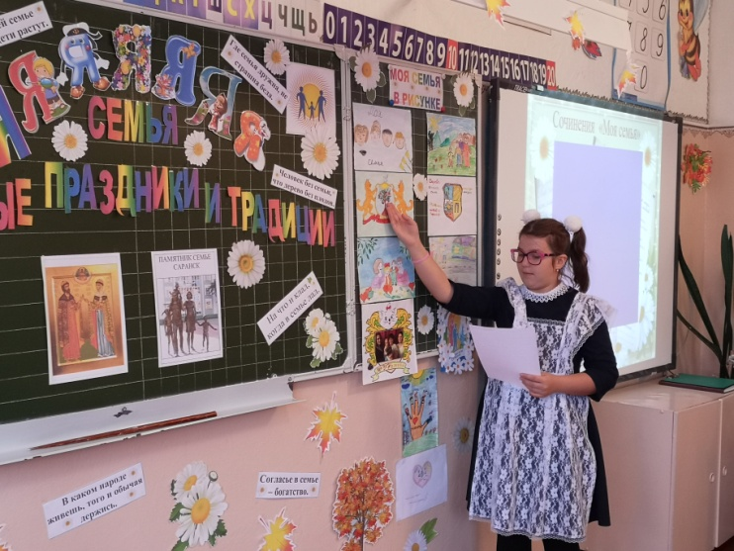

Чтение стихотворений.
Настя
2. Что может быть семьи дороже?
Теплом встречает отчий дом,
Здесь ждут тебя всегда с любовью,
И провожают в путь с добром!
Отец и мать, и дети дружно
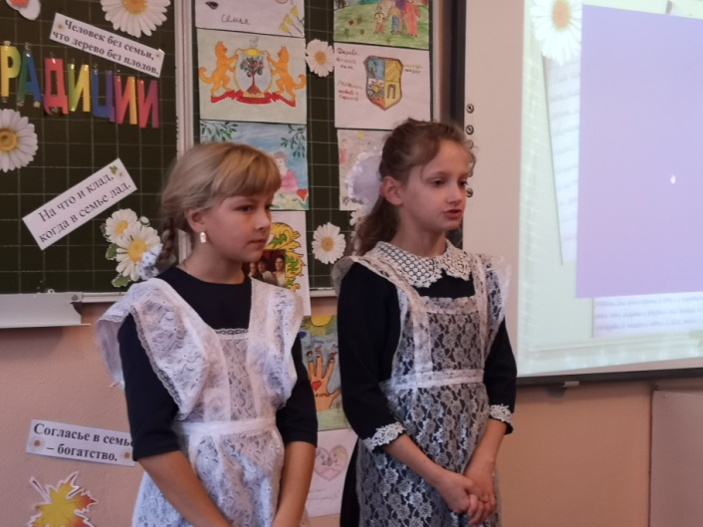
Сидят за праздничным столом,
И вместе им совсем не скучно,
А интересно вчетвером.
Соня
3. Малыш для старших как любимец,
Родители – во всём мудрей
Любимый папа – друг, кормилец,
А мама ближе всех, родней.
Любите и цените счастье!
Оно рождается в семье.
Что может быть её дороже
На этой сказочной земле.
Звучит песня «Счастливая семья».
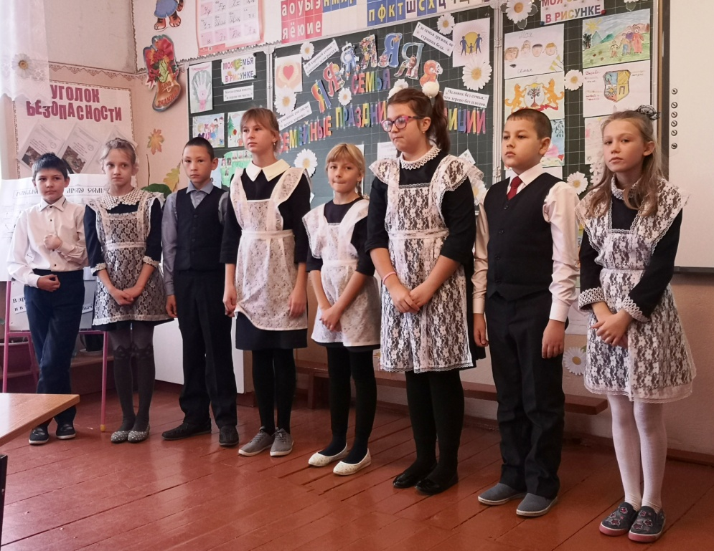

Слайд 18-19.
- Вы, наверно, слышали такую фразу: « Мой дом – моя крепость». Как вы ее понимаете? (Ответы детей).
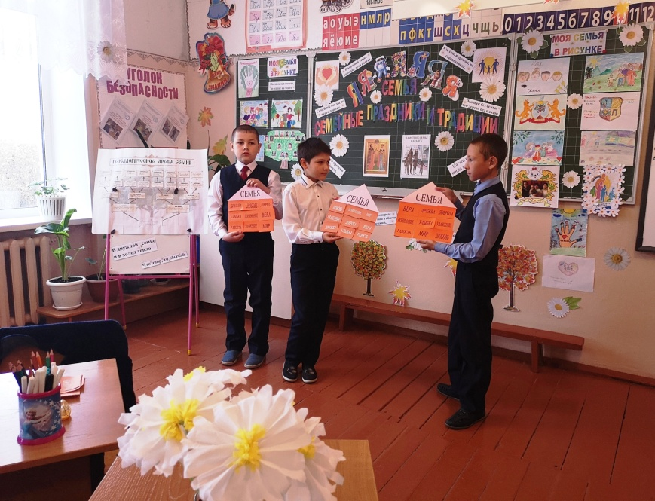
Конечно, у человека должен быть дом, не просто крыша над головой, а место, где его любят и ждут, понимают и принимают таким, каков он есть. Сегодня каждая семья может построить дом своей мечты. Сейчас мы разделимся на 2 группы (строительные бригады). Предлагаю вам набор кирпичей (листок бумаги с «кирпичиками»). Договоритесь и решите, на чём должна строиться семья. Выберите на кирпичиках слова. Затем каждая группа представит свой дом своей мечты.
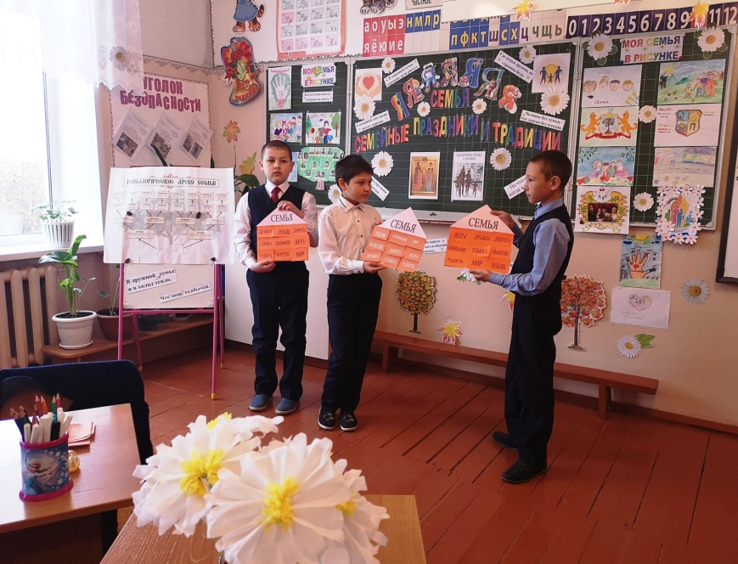

Вывод: Молодцы! Вы правильно определили составляющие крепкой семьи: любовь, понимание, здоровье, забота, согласие, верность.
- Очень важно следовать семейным традициям, чтить их, хранить, передавать из поколения в поколение, главное они нужны, чтобы укрепить семью.
Таня
4. Вы спросите меня.
Я отвечу вам с удовольствием,
Что семья - это дом, дворик мой за окном,
И семья - это малая родина.
Матвей
5. Семья – это то, что мы делим на всех,
Всем понемножку: и слезы и смех,
Взлет и падение, радость, печаль,
Дружбу и ссоры, молчанья печать.
Захар
6. Семья – это то, что с тобою всегда.
Пусть мчатся секунды, недели, года,
Но стены родные, отчий твой дом
Сердце навеки останется в нем!
Паша
7. Семья – это счастье, любовь и удача,
Семья – это летом поездки на дачу.
Семья – это праздник, семейные даты,
Подарки, покупки, приятные траты.
Рождение детей, первый шаг, первый лепет,
Мечты о хорошем, волнение и трепет.
Ира
8. Семья – это труд, друг о друге забота,
Семья – это много домашней работы.
Семья – это важно!
Семья – это сложно!
Но счастливо жить одному невозможно!
Лариса
9. Всегда будьте вместе, любовь берегите,
Обиды и ссоры подальше гоните,
Хочу, чтоб про нас говорили друзья:
Какая хорошая Ваша семья!
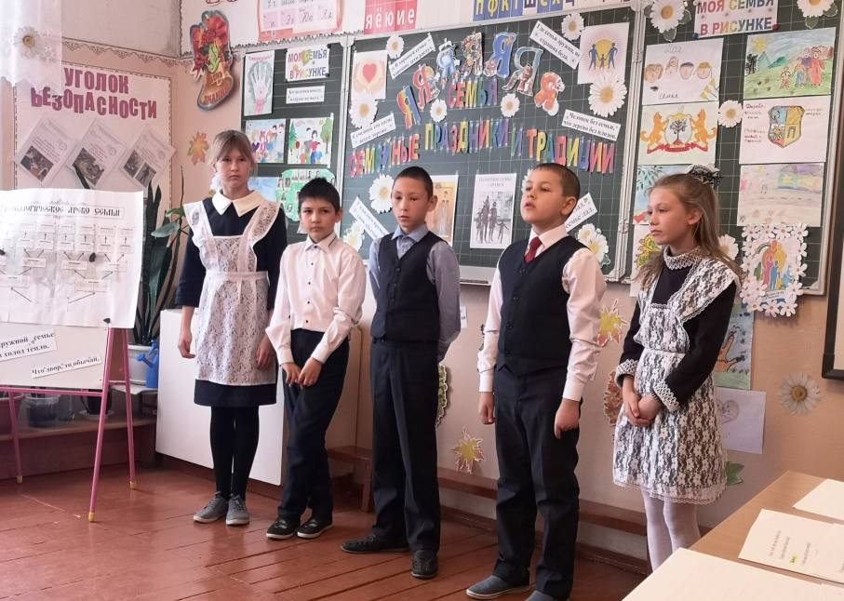

Вывод:
- О чём мы сегодня говорили?
- Что такое традиция?
- Какие семейные традиции вы запомнили?
- Что обозначает дата 15 мая? 8 июля?
- Какой должна быть семья?
- Мы уже сказали о традиции отмечать праздники, о том, что каждый из праздников имеет свой порядок проведения, но самым приятным в празднике является получение подарка.
Подарок - это предмет или вещь, которую по собственному желанию и просто так преподносят с целью доставить удовольствие, пользу.
Подарок - от слова «дар».
Мы с вами уже знаем, что самый дорогой подарок - это подарок, сделанный своими руками. Дарение ромашек.
Заключительное слово учителя.
Очень важно, чтобы каждый человек знал свои корни, гордился своим родом, ведь без прошлого нет будущего. Я надеюсь, что вы продолжите самостоятельно собирать материал и узнаете ещё много интересного о своей семье. Уважайте и чтите традиции. Любите родителей и как можно меньше огорчайте их.
Для всех присутствующих музыкальный подарок.
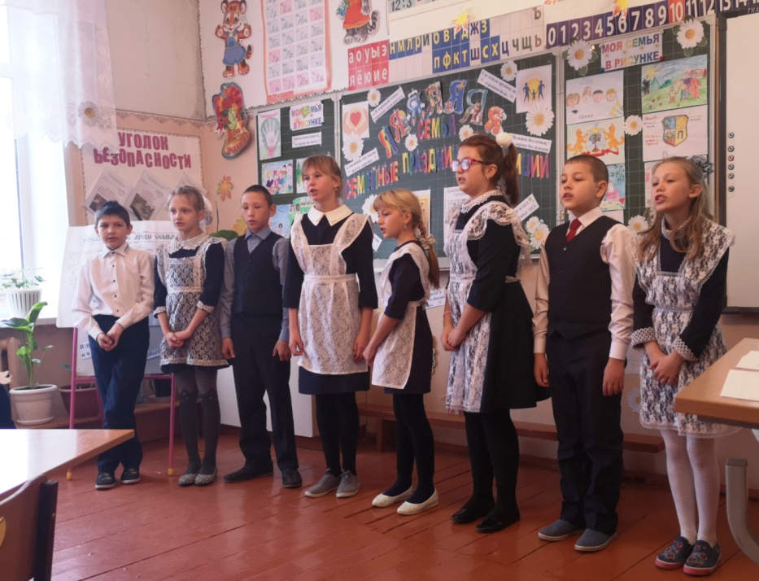
Слайд 20. Песня «Спасибо, господи, спасибо». Исполняет группа детей.

Счастья и мира вам и вашим семьям!
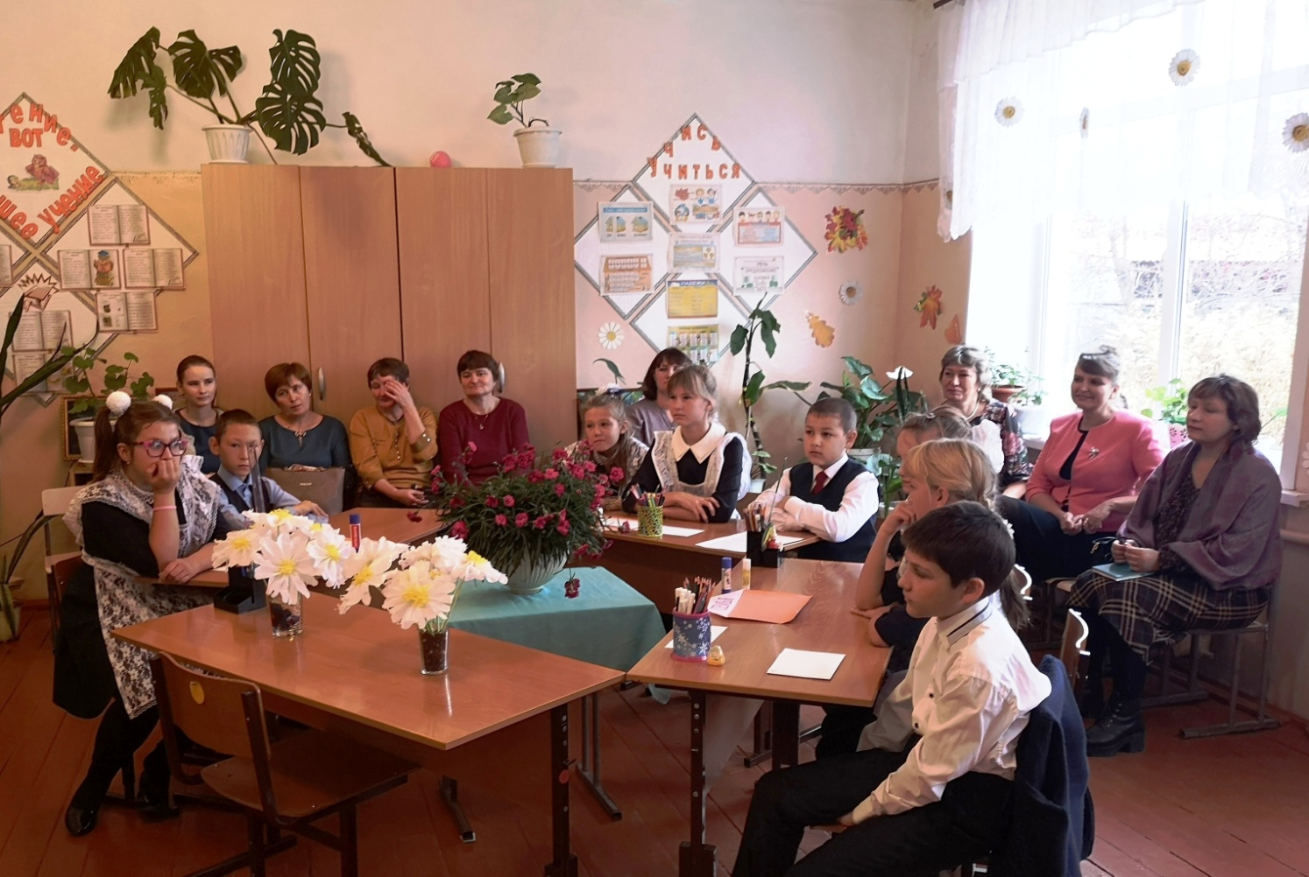
Приложение.

Спасибо, Господи, спасибо.
Припев:
Спасибо, Господи, спасибо
За всё, что в жизни даришь нам.
Спасибо, Господи, спасибо
За наших добрых пап и мам.
1. За добро земных красот,
За дары Твоих высот,
За любовь, что с первых дней
Окружает жизнь детей.
Припев:
2. За родителей, друзей,
Близких и чужих людей,
За стремление к добру
В нашу юную пору.
Припев:
Текст песни «Счастливая семья»

1. Пусть радуется папа, ведь я его люблю.
Он подарил мне детство и песенку свою.
Пусть радуется мама и вся моя семья.
Пусть будет только счастье, пусть будет только счастье, им улыбаюсь я.

Припев:
Мамочка, папочка - Ангелы мои,
С крылышками солнышка, с лучиком любви.
Бабушка, дедушка - мирная семья.
Я вас всех так люблю, всех люблю вас я.

2. Вы дарите мне детство, а я дарю себя.
Пусть будет совершенна счастливая семья.
Царит добро и дружба, любовь и мир вокруг.
Люблю вас, дорогие, люблю вас, дорогие!
Семья мой лучший друг!

